Język polski 20.04.2020r.
Dzień dobry!

Temat zapisujemy w zeszycie przedmiotowym w części: literatura

Temat: Poznajemy legendę o okrutnym wilku.

- Przypomnijmy sobie legendy, które poznaliśmy w klasie 4:„O Lechu i białym orle”, „Piast”, „Stopka królowej Jadwigi, „Złota kaczka”; w klasie 5 czytaliśmy legendę „Śpiący rycerze”.

- Czym charakteryzuje się legenda? Przeczytajcie znaną już definicję.
legenda – utrwalona w tradycji fantastyczna opowieść o postaciach, wydarzeniach i miejscach historycznych lub o życiu świętych. Obok prawdy historycznej zawiera elementy niezwykłe i cudowne.

- Otwórzcie podręcznik str. 239. Przeczytajcie legendę pt „Wilk z Gubbio”. Aby dobrze zrozumieć jej treść, proszę skorzystać z informacji z przypisu nr 1 dotyczącej wyjaśnienia słowa „Gubbio”.

- W zeszycie odpowiedzcie na pytanie nr 2 z podręcznika str. 240. Jakiego niezwykłego czynu dokonał święty? Nie cytujcie, napiszcie swoimi słowami.

- Uzupełnij schemat informacjami dotyczącymi elementów świata przedstawionego poznanej legendy.
W odpowiednie miejsca wpiszcie elementy świata przedstawionego:

czas wydarzeń: bliżej nieokreślony;
miejsce wydarzeń: Włochy, miejscowość Gubbio i najbliższa okolica;
bohaterowie: mieszkańcy Gubbio, wilk, św. Franciszek;

Czas wydarzeń: .......................................... ......................................................................  Miejsce wydarzeń: .....................................  ......................................................................  ......................................................................  Bohaterowie: .............................................. ....................................................................... | Plan wydarzeń:  Łapa wilka w dłoni świętego.  Samotna wędrówka świętego  w kierunku legowiska wilka.  Spotkanie Franciszka z wilkiem.  Wieczna przyjaźń między  mieszkańcami miasta a wilkiem.  Pojawienie się wilka w okolicy Gubbio.  Odradzanie św. Franciszkowi  wyjścia do wilka.  O okrutnym  wilku  z Gubbio  – świat  przedstawiony

- Podany plan uporządkuj chronologicznie – wpisz w kwadraciki cyfry od 1 do 6.
Rozwiązanie sprawdzimy w środę na lekcji online.

Zadanie domowe ( dla chętnych)
Przedstawcie w formie komiksu poznaną legendę.
W tym celu:
- Uporządkujcie gotowy materiał ilustracyjny zgodnie z planem wydarzeń.
- Dorysujcie obrazki do trzech brakujących punktów planu.
- Dorysujcie dymki i zapiszcie w nich wypowiedzi bohaterów.
Wykorzystajcie odpowiednio skrócone wypowiedzi z tekstu lub wymyślcie własne. Możecie też zastosować wyrazy dźwiękonaśladowcze.
Uwaga! Na każdym obrazku musi się znajdować przynajmniej jeden dymek.

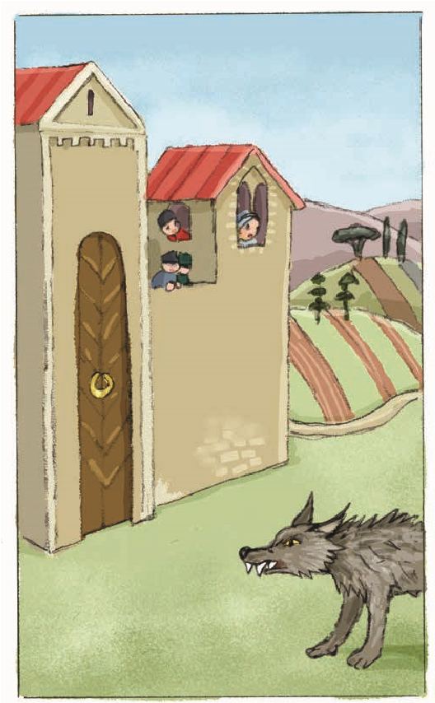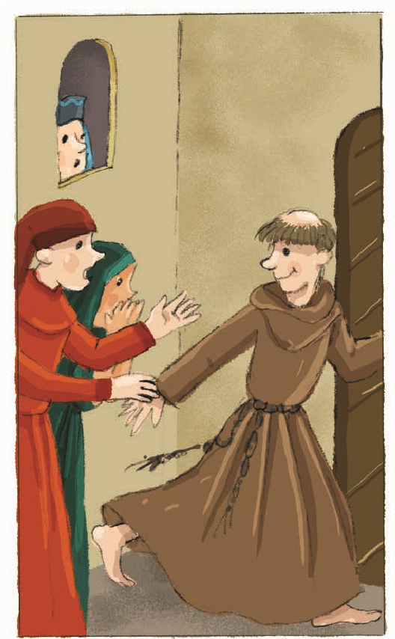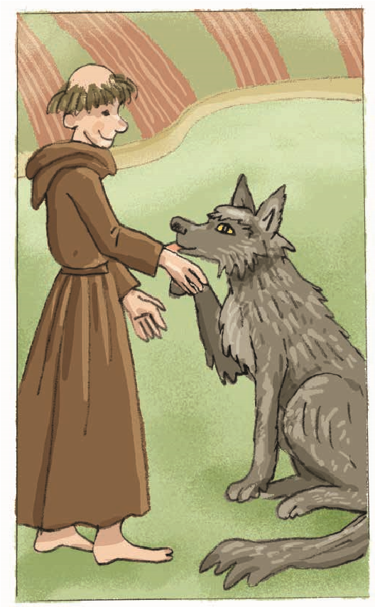
il. Zuzanna Orlińska
il. Zuzanna Orlińska
il. Zuzanna Orlińska

